С 19 по 23 марта 2012 года в нашей школе проходила неделя иностранного языка.
Проведение недели иностранных языков стало составной частью учебно-воспитательного процесса, способствуя более глубокому овладению иностранным языком. Внеклассная работа по иностранным языкам необходима для развития и поддержания интереса к изучению иностранных языков, для развития творческих способностей учащихся.
Неделя иностранных языков, которая ежегодно проводится в нашей школе, даёт ребятам возможность на практике применить свои знания, независимо от их уровня, и поверить в свои силы в изучении иностранного языка.
Целями проведения недели являются:

- усиление мотивации к изучению иностранных языков;

- способствовать практическому владению речевой деятельностью;

- увеличивать активный языковой запас учащихся;

- стимулировать в целом их интеллектуальную и языковую активность;

- расширять общий кругозор школьников, повышать их культурный уровень;

- развивать творческие способности детей.

Неделя иностранного языка включала в себя:
- конкурс чтецов;
-конкурс проектов;
- внеклассное мероприятие «Круглый стол за чашечкой чая»;
-инсценировка сказки;
-музыкальная гостиная;
-конкурс переводчиков.

Учащиеся 5 - 10-х классов приняли активное участие в конкурсе чтецов:

Победителями среди 5-х классов стали:
I место- Распопова Ксения (5 «А» кл.)
II место- Азбина Алина
III место- Белецкая Полина

Победителями среди 6-х классов стали:
I место- Русак Екатерина
II место- Кулыгина Виктория
III место- Атаян Лиана

Победителями среди 7-х классов стали:
I место- Корнилова Екатерина, Наумова Ксения
II место- Залюбовская Дарья
III место- Поликутин Иван

Победителями среди 10-х классов стали:
I место- Рындина Екатерина
II место- Панина Екатерина

Неотъемлемой частью Недели уже который год является конкурс проектов. (Учитель Шмальц С.И.)

Участвовали учащиеся 8-х классов. Победителями стали учащиеся 8 «Г» класса.
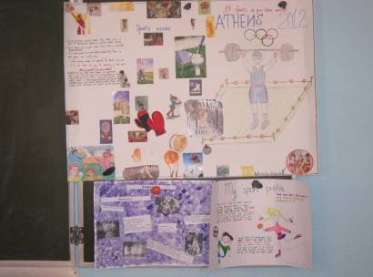

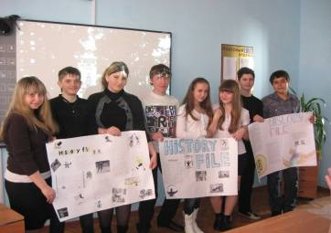

Ещё одним интересным событием стало проведение круглого стола за чашечкой чая для учеников 5 «А» класса. Темой круглого стола была «Моя семья» (Учителя Атаян Л.Б., Уразова Ю.В.)

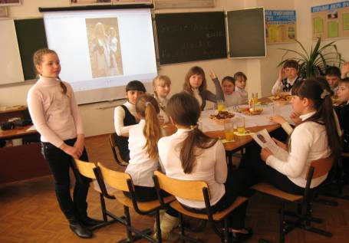
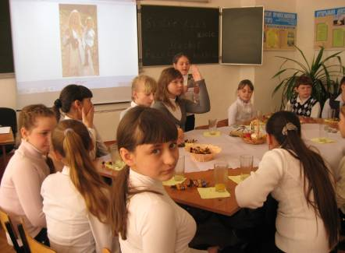

Не остались в стороне и учащиеся 3 «В» класса. Они подготовили инсценировку сказки «The house in the WOOD» (Учитель Громова З.В.)
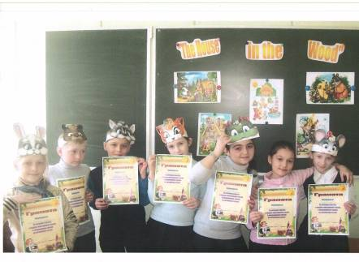

Интересным мероприятием стала музыкальная часть проведенной недели, в которой приняли участие учащиеся 11 «А» класса. Раскрылись не только музыкальные, но и языковые их способности. Учащаяся 11 «А» класса Дикова Людмила исполнила три песни.

Для учащихся 9-11 классов проходил конкурс переводчиков.

Места распределились следующим образом:
I место- Плаксина Анастасия 10 «Б» кл.
II место- Сорокина Анна 10 «Г» кл.
III место- Ревнивцева Екатерина 9 «Б» кл.

"Неделя иностранных языков" прошла успешно, результативно. Победители конкурсов отмечены грамотами.

